Daeun Sarah Kim
daeunsarahkim@gmail.com
- Problem definition
: 기존 우리가 휴대폰에서 쓰는 전화번호부 목록 관리 시스템에 별명이나 생일을 추가해서 이용하는 programming을 했다.
- Design of your program
: struct안에는 name, number, birth, nickname으로 구성되어 있다.
처음 메뉴(함수 15개가 포함된)를 print한다. While(1)을 이용해 무한 루프를 만들고, 종료 함수를 선택하기 전까지 계속 반복시킨다.
- Insert(): 새로운 번호를 추가하는 함수
- Deleted_number(): 삭제하고 싶은 번호를 입력 받아, 번호를 삭제하는 함수
- Deleted_name(): 삭제하고 싶은 번호를 저장한 이름을 입력 받아, 번호를 삭제하는 함수
- Deleted_nickname(): 삭제하고 싶은 번호를 저장한 별명을 입력 받아, 번호를 삭제하는 함수
- Name_search(): 이름을 검색해서 번호를 조회해보는 함수
- Number_search(): 번호를 이용해서(입력 받아) 이름을 조회해보는 함수
- Birth_search(): 이름을 검색해서 생일을 조회해보는 함수
- Ending(): 해당 프로그램을 종료하는 함수
- Display(): 현재까지의 전화번호부 목록을 print하는 함수
- Name_change(): 번호부에 저장된 이름을 수정하는 함수
- Number_change(): 번호부에 저장된 번호를 수정하는 함수
- Nickname_chang(): 번호부에 저장된 별명을 수정하는 함수
- Birth_change(): 번호부에 저장된 생일을 수정하는 함수
- Remove_all(): 전화번호부 목록을 초기화 하는 함수
- Nickname_search(): 이름을 검색해서 별명을 조회하는 함수
- Primary codes with comments

// *************************************************************
//*****************C++ Programming *****************************
//******************* Homework1 *********************************
// *************전화번호 목록 관리 Program**********************
// ******************21600048 김다은****************************
// *************************************************************

#include <stdio.h>
#include <string.h>

struct user {
char name[20];
char phone[20];
char birth[20];
char nickname[20];
};

void insert();
void deleted_number();
void deleted_name();
void deleted_nickname();
void name_search();
void number_search();
void birth_search();
void ending();
void display();
void name_change();
void number_change();
void nickname_change();
void birth_change();
void remove_all();
void nickname_search();

int x;
int size;
int i;
struct user a[100] = { 0 };

int main(void) {

size = 0;

while (1)
{
printf("@@@@@@@@@@@@@@@@@@@@@@@@@@@@@@@@@@@@@@@@@@@@@@@@@@@@@\n");
printf("@@@@@@@@@@@@@@@@@전화번호부 관리@@@@@@@@@@@@@@@@@@@@@@\n");
printf("@@@@@@@@@@@@@@@@@@@@@@@@@@@@@@@@@@@@@@@@@@@@@@@@@@@@@\n\n");

printf("<원하는 활동을 고르시오.>\n\n");
printf(" [새로운 번호 추가 = 1]\n [번호로 번호 삭제 = 2]\n [이름으로 번호 삭제 = 3]\n [별명으로 번호 삭제 = 4] \n [종료 = 5]\n [이름으로 별명 조회 = 6]\n");
printf(" [이름으로 번호 조회 = 7]\n [번호로 이름 조회 = 8]\n [이름으로 생일 조회 = 9] \n [이름 수정 = 10] \n [번호 수정 = 11] \n [별명 수정 = 12] \n");
printf(" [생일 수정 = 13] \n\ [전체 초기화 = 14] \n [현재까지 목록보기 = 15] \n\n");
printf("숫자를 입력하시오: ");
scanf("%d", &x);

if (x == 1)
insert();
else if (x == 2)
deleted_number();
else if (x == 3)
deleted_name();
else if (x == 4)
deleted_nickname();
else if (x == 5)
ending();
else if (x == 6)
nickname_search();
else if (x == 7)
name_search();
else if (x == 8)
number_search();
else if (x == 9)
birth_search();
else if (x == 10)
name_change();
else if (x == 11)
number_change();
else if (x == 12)
nickname_change();
else if (x == 13)
birth_change();
else if (x == 14)
remove_all();
else if (x == 15)
display();
else
printf("1~7사이의 숫자를 입력하시오");

}
return 0;
}

//새로운 번호 추가
void insert() {

int i;
char y1[20] = { 0 };
char y2[20] = { 0 };
char y3[20] = { 0 };
char y4[20] = { 0 };

printf("추가할 이름을 입력하시오: ");
scanf("%s", y1);

printf("새로운 번호를 입력하시오: ");
scanf("%s", y2);

printf("생일을 입력하시오: ");
scanf("%s", y3);

printf("별명을 입력하시오: ");
scanf("%s", y4);

for (i = 0; i < size; i++) {
if (strcmp(a[i].phone, y2) == 0)
{
printf("이미 있는 번호입니다. \n");
return;
}
}

strcpy(a[size].name, y1);
strcpy(a[size].phone, y2);
strcpy(a[size].birth, y3);
strcpy(a[size].nickname, y4);
size++;
}

//번호로 검색 후 삭제
void deleted_number() {

char y[20] = { 0 };
char zero[20] = { 0 };

printf("삭제할 번호를 입력하시오: ");
scanf("%s", y);

for (i = 0; i < size; i++) {
if (strcmp(y,a[i].phone)== 0) {
strcpy(a[size].name, zero);
strcpy(a[size].phone, zero);
strcpy(a[size].birth, zero);
strcpy(a[size].nickname, zero);
size--;
return;
}
}
printf("저장되어있지 않는 번호입니다. \n");
return;
}

//이름으로 번호 삭제
void deleted_name() {

char y[20] = { 0 };
char zero[20] = { 0 };

printf("삭제할 이름를 입력하시오: ");
scanf("%s", y);

for (i = 0; i < size; i++) {
if (strcmp(y, a[i].name) == 0) {
strcpy(a[size].name, zero);
strcpy(a[size].phone, zero);
strcpy(a[size].birth, zero);
strcpy(a[size].nickname, zero);
size--;
return;
}
}
printf("저장되어있지 않는 이름입니다. \n");
}

//닉네임으로 번호 삭제
void deleted_nickname() {

char y[20] = { 0 };
char zero[20] = { 0 };

printf("삭제할 별명를 입력하시오: ");
scanf("%s", y);

for (i = 0; i < size; i++) {
if (strcmp(y, a[i].nickname) == 0) {
strcpy(a[size].name, zero);
strcpy(a[size].phone, zero);
strcpy(a[size].birth, zero);
strcpy(a[size].nickname, zero);
size--;
return;
}
}
printf("저장되어있지 않는 별명입니다. \n");
}

//이름으로 번호 조회
void name_search() {

int i;
char y[20] = { 0 };

printf("찾으실번호의 '이름'을 입력하시오: ");
scanf("%s", y);

for (i = 0; i < 100; i++) {
if (strcmp(a[i].name, y) == 0) {
printf("%s 이름의 번호는 %s입니다.\n\n", y, a[i].phone);
return;
}
}
printf("해당 이름이 없습니다. \n\n");
}

//번호로 이름 조회
void number_search() {

int i;
char y[20] = { 0 };

printf("찾으실 이름의 '번호'를 입력하시오: ");
scanf("%s", y);

for (i = 0; i < 100; i++) {
if (strcmp(a[i].phone, y) == 0) {
printf("%s 번호에 해당하는 이름은 %s입니다.\n\n", y, a[i].name);
return;
}
}
printf("해당 번호가 없습니다. \n\n");
}

//이름으로 생일 조회
void birth_search() {

int i;
char y[20] = { 0 };

printf("생일을 알고 싶은 사람의 '이름'을 입력하시오: ");
scanf("%s", y);

for (i = 0; i < 100; i++) {
if (strcmp(y,a[i].name) == 0) {
printf("%s의 생일은 %s입니다.\n\n", y, a[i].birth);
return;
}
}
printf("해당 이름이 없습니다. \n\n");
}

//이름으로 별명 조회
void nickname_search() {

int i;
char y[20] = { 0 };

printf("별명을 알고 싶은 사람의 '이름'을 입력하시오: ");
scanf("%s", y);

for (i = 0; i < 100; i++) {
if (strcmp(a[i].name, y) == 0) {
printf("%s의 별명은 %s입니다.\n\n", y, a[i].nickname);
return;
}
}
printf("해당 이름이 없습니다. \n\n");
}

//종료하기->관리 program 자체를 종료 시키기
void ending() {

exit();

}

//현재까지 입력된 목록 보기->현재까지의 목록안에 어떤 data들이 들어 있는지 보여주는 함수
void display() {

if (size == 0) {

printf("****Error: No data \n");
printf("****Please Input data first \n");
}

printf("***************************************************\n");
printf(" <이름> <번호> <생일> <별명> \n\n");
for (i = 0; i < size; i++)
{
printf("%d번째 입력: <%s> <%s> <%s> <%s> \n\n", i + 1, a[i].name, a[i].phone, a[i].birth, a[i].nickname);
}
printf("***************************************************\n\n");

}

//이름 수정
void name_change() {

char y[20] = { 0 };
char z[20] = { 0 };
char x[20] = { 0 };

printf("변경하고 싶은 이름을 입력하시오: ");
scanf("%s", y);

printf("어떤 이름으로 바꾸시겠습니까?: ");
scanf("%s", z);

for (i = 0; i < 100; i++) {
if (strcmp(y, a[i].name) == 0) {
strcpy(a[i].name, z);
printf("변경되었습니다. \n\n");
return;
}
}
printf("********Error:해당 이름이 번호 목록에 없습니다. \n\n");
}

//번호 수정
void number_change() {

char y[20] = { 0 };
char z[20] = { 0 };
char x[20] = { 0 };

printf("변경하고 싶은 번호을 입력하시오: ");
scanf("%s", y);

printf("어떤 번호으로 바꾸시겠습니까?: ");
scanf("%s", z);

for (i = 0; i < 100; i++) {
if (strcmp(y, a[i].phone) == 0) {
strcpy(a[i].phone, z);
printf("변경되었습니다. \n\n");
return;
}
}
printf("********Error:해당 번호가 번호 목록에 없습니다. \n\n");
}

//별명 수정
void nickname_change() {

char y[20] = { 0 };
char z[20] = { 0 };
char x[20] = { 0 };

printf("변경하고 싶은 별명을 입력하시오: ");
scanf("%s", y);

printf("어떤 별명으로 바꾸시겠습니까?: ");
scanf("%s", z);

for (i = 0; i < 100; i++) {
if (strcmp(y, a[i].nickname) == 0) {
strcpy(a[i].nickname, z);
printf("변경되었습니다. \n\n");
return;
}
}
printf("********Error:해당 별명을 가진 번호가 번호 목록에 없습니다. \n\n");
}

//생일 수정
void birth_change() {

char y[20] = { 0 };
char z[20] = { 0 };
char x[20] = { 0 };

printf("변경하고 싶은 생일을 입력하시오: ");
scanf("%s", y);

printf("정확한 생일은 언제입니까?: ");
scanf("%s", z);

for (i = 0; i < 100; i++) {
if (strcmp(y, a[i].birth) == 0) {
strcpy(a[i].birth, z);
printf("변경되었습니다. \n\n");
return;
}
}
printf("********Error:해당 생일을 가진 번호가 번호 목록에 없습니다. \n\n");
}

//전체 초기화 시키기
void remove_all() {

char y[20] = { 0 };
char zero[20] = { 0 };

for (i = 0; i < size; i++) {
strcpy(a[i].name, zero);
strcpy(a[i].phone, zero);
strcpy(a[i].birth, zero);
strcpy(a[i].nickname, zero);
size--;
}
size = 0;
printf("초기화 되었습니다 \n\n");
return;
}

- Screen shot of the result

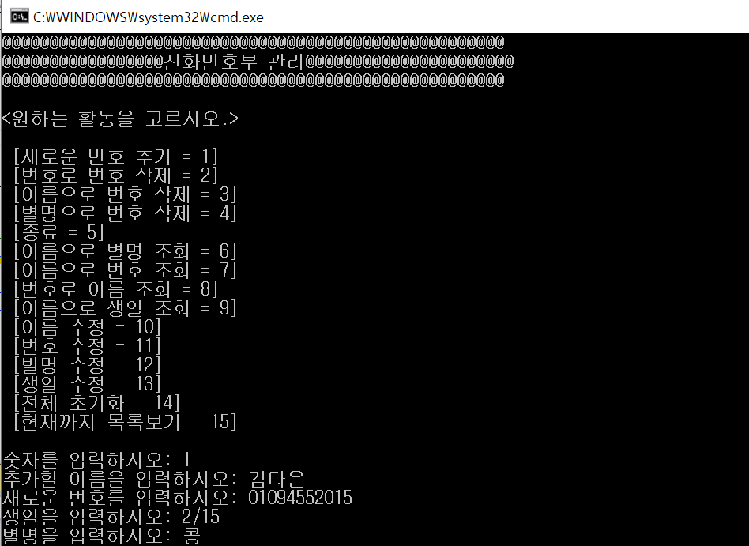 처음 추가(1)
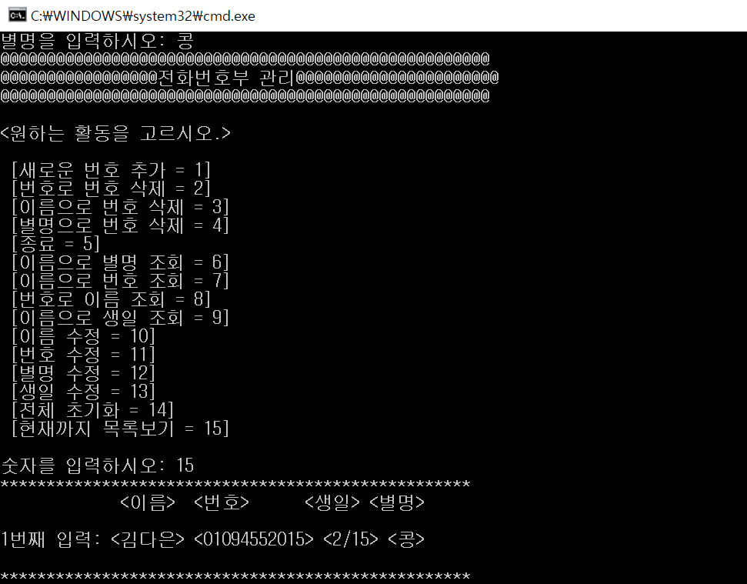 현재까지 목록보기(15)
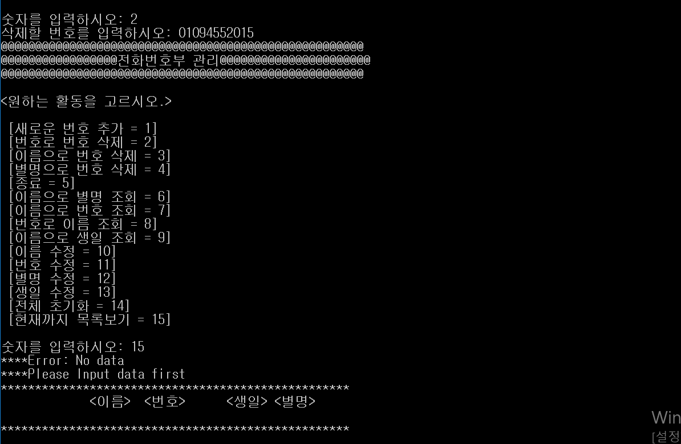 번호삭제(2)하고 목록보기(15)
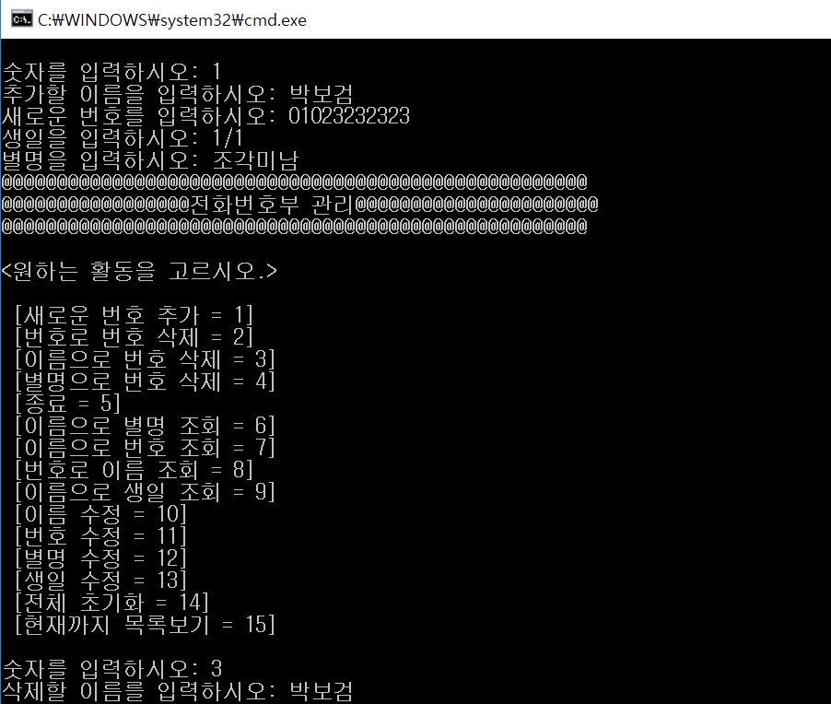 새로 추가(1)하고 이름으로 삭제(3)
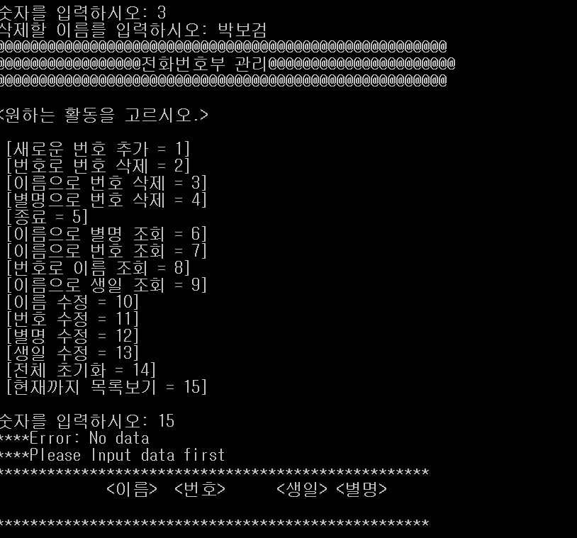 삭제하고 목록보기(15)/
안에 data가 없기 때문에 error 문과 함께 빈 목록 출력
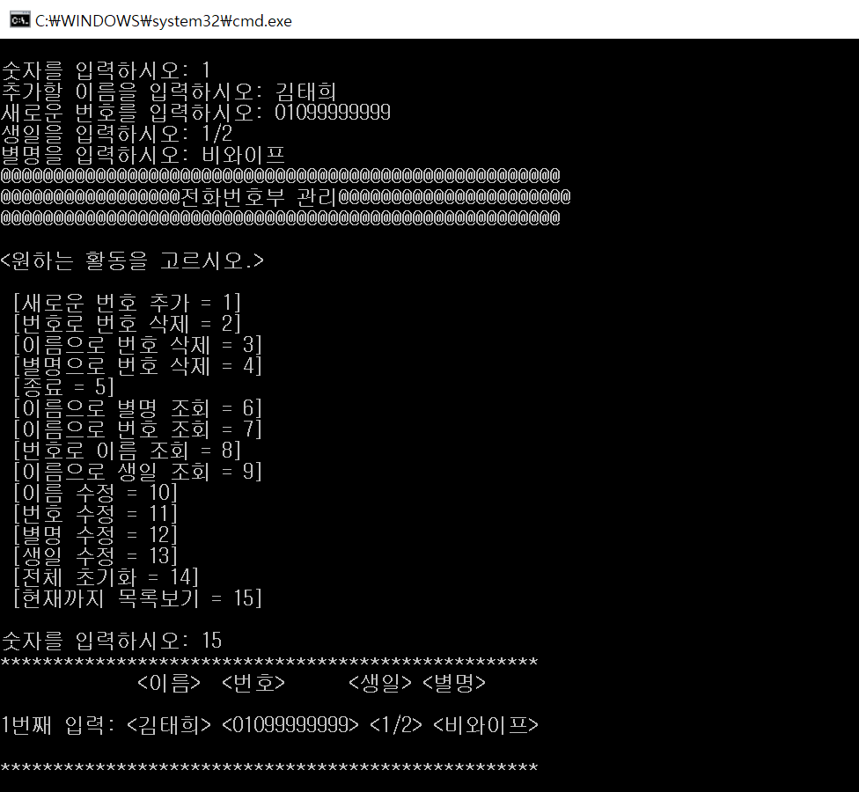 새로 추가(1)하고 목록보기(15)
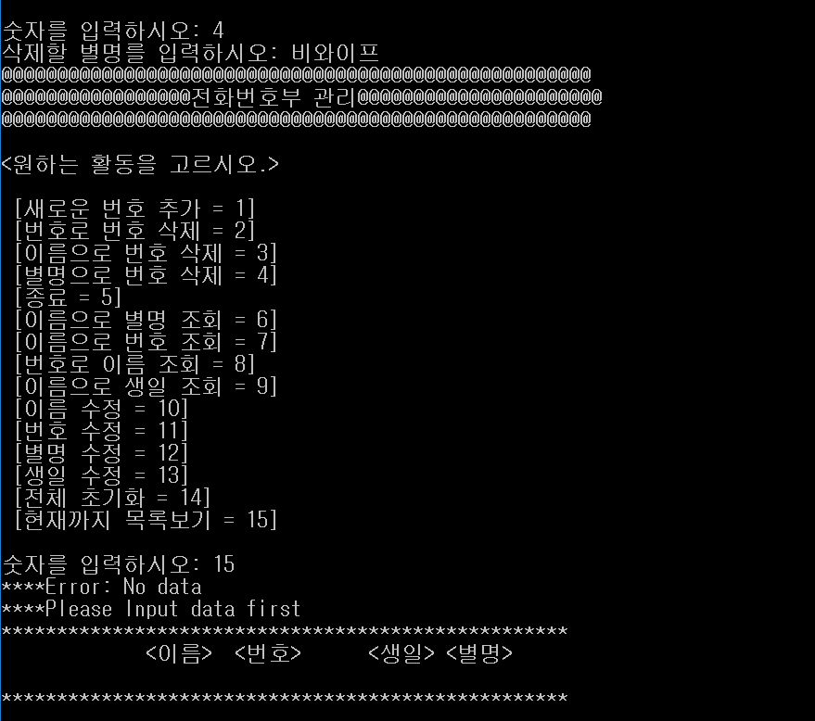 별명으로 삭제(4)하고 목록보기(15)/
안에 data가 없기 때문에 error 문과 함께 빈 목록 출력
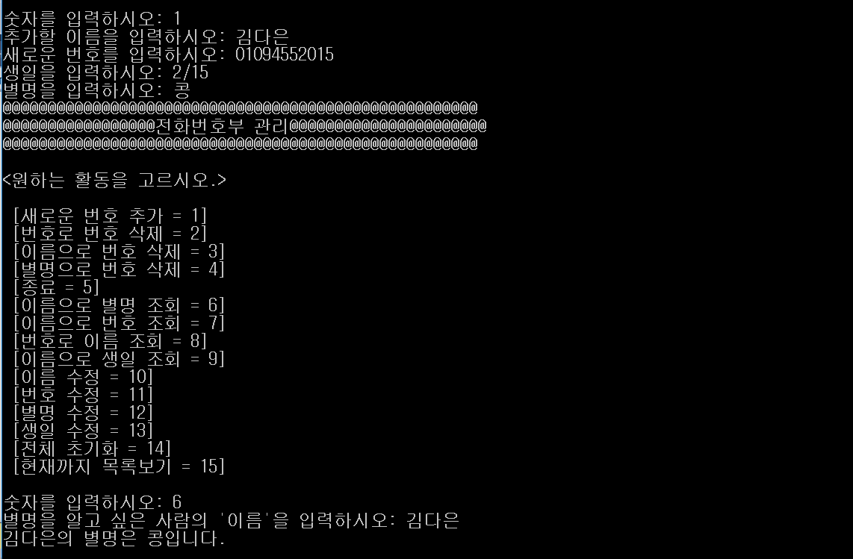 다 삭제되었으니, 새로 번호추가(1)을 하고, 별명 조회(6)
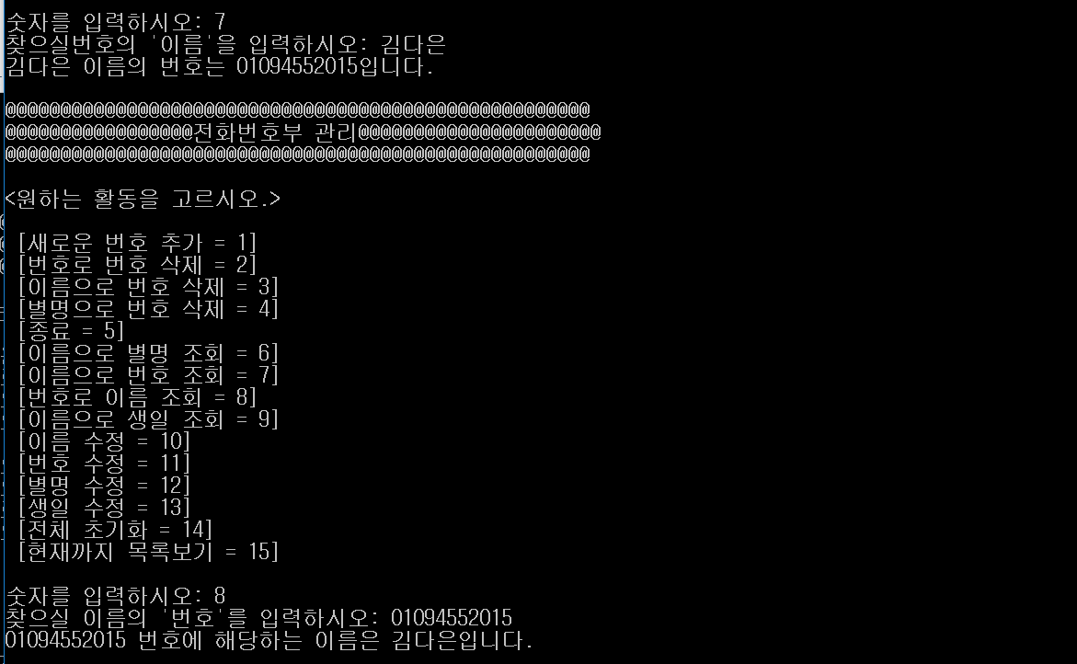 이름으로 번호조회(7), 번호로 이름조회(8)
 이름으로 생일조회(9)
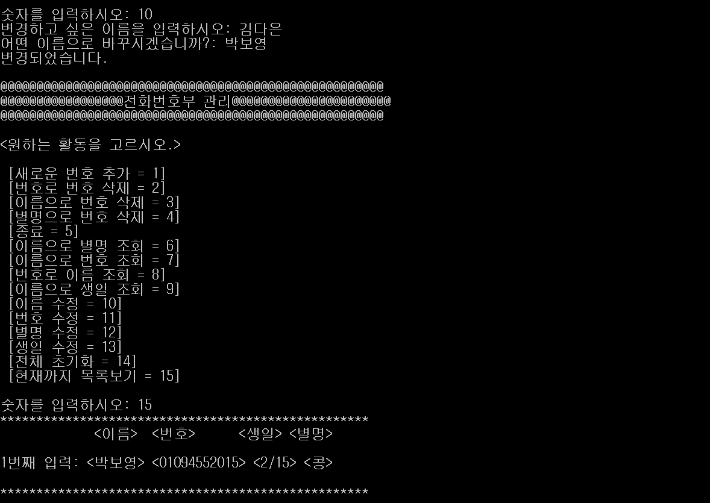 이름 변경(10), 목록보기(15)로 변경된 값 확인
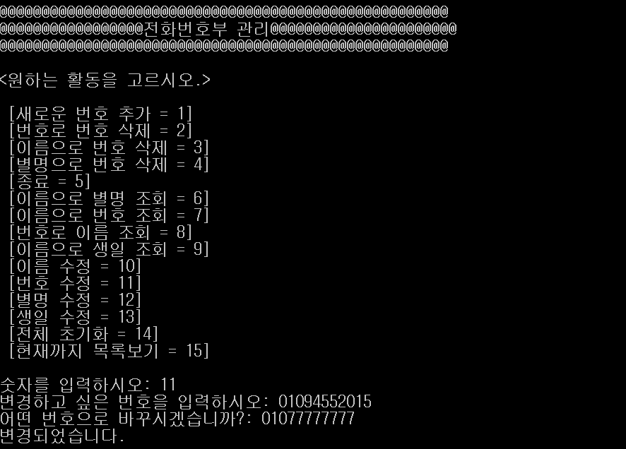 번호 변경(11)
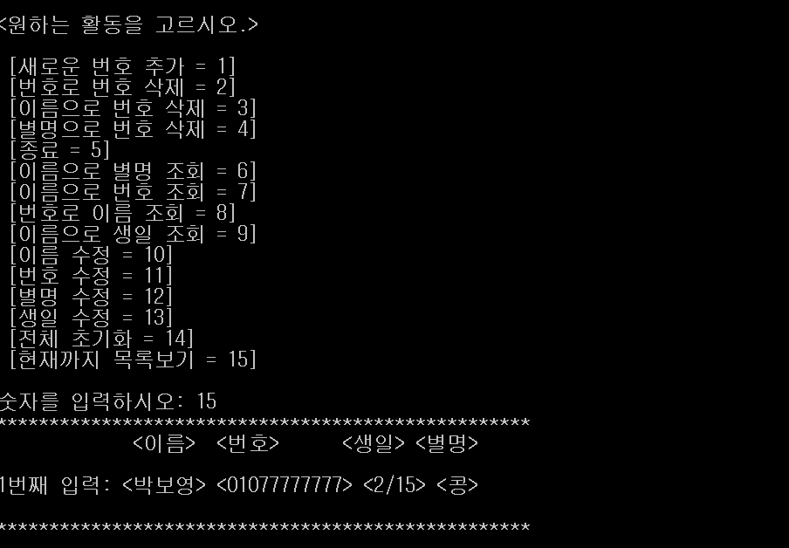 변경된 목록 확인 (15)
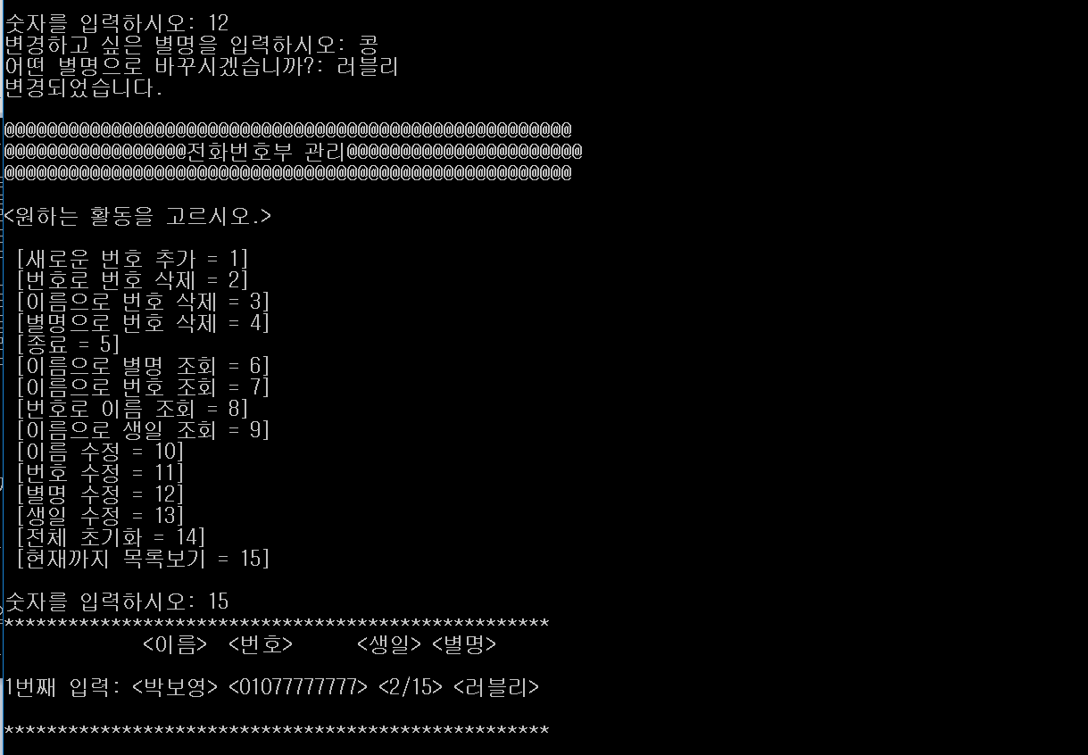 별명 수정(12)/ 수정된 목록 확인(15)
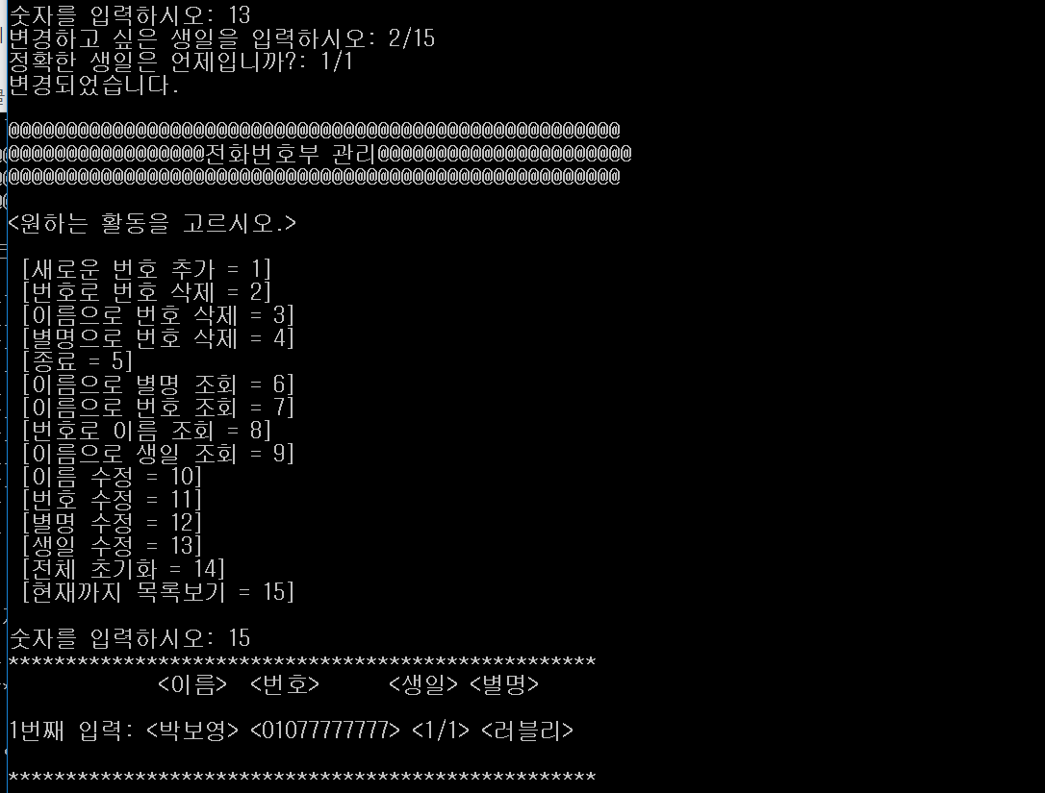생일 수정(13)/목록 확인(15)
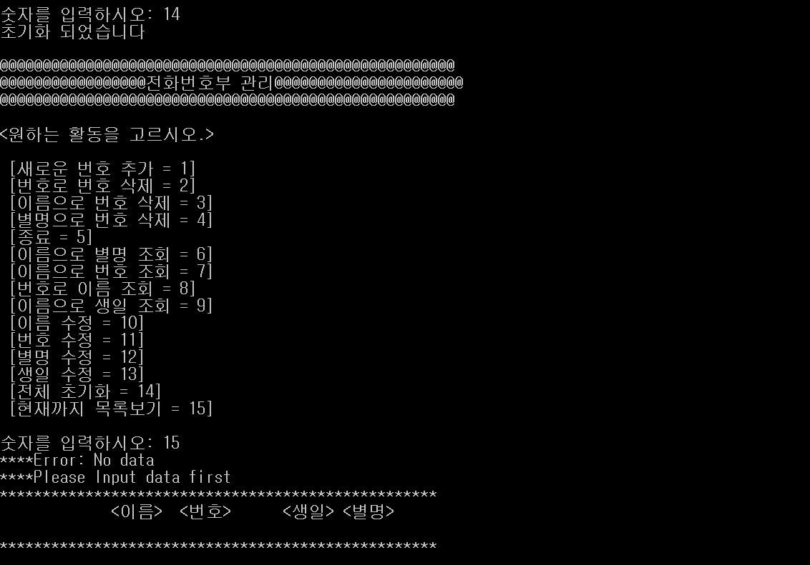 전체 초기화(14)후 목록확인(15)

